V4 - Was genau brennt denn da? – Entzündlichkeit von Hexan
In diesem Versuch wird die Brennbarkeit von Hexan demonstriert. Hierzu wird eine Apparatur aufgebaut, die es ermöglicht, nur das Gasgemisch von Hexan und Luft zu entzünden und somit dessen brennbare Eigenschaft nachzuweisen. Die SuS sollten bereits Vorwissen über die Brennbarkeit als Stoffeigenschaft und die Abhängigkeit von Aggregatzuständen besprochen haben.

Gefahrenstoffe
Hexan |  |  | H: H225, H304, H361f, H373, H315, H336, H411 |  |  | P: P210, P240, P273, P301+P310, P331, P302+352, P403+P235
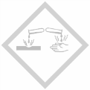 |  | 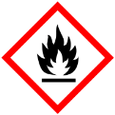 |  |  |  |  |  | 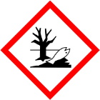

Materialien: Kerze, PVC-Schlauch, Stativ, Trichter, Glasrohr, Watte, Tiegelzange, Glimmspan, Abdampfschale
Chemikalien: Hexan
Durchführung: Es wird eine kleine Menge Hexan in eine Abdampfschale gegeben und entzündet. In eine weitere kleine Menge Hexan wird ein Glimmspan gehalten und beobachtet.
Für den Bau einer Pipeline wird ein PVC-Schlauch um eine Stativstange gewunden und befestigt. Auf das nach oben stehende Ende wird ein Trichter, in das untere Ende wird ein Glasrohr gesetzt. Nun wird ein Stück Watte in Hexan getränkt und in den Trichter gelegt (es darf keine Flüssigkeit auslaufen). Am unteren Ende der Pipeline – am Glasstück - wird nun eine Kerze platziert. Es wird nun einige Minuten beobachtet.
Beobachtung: Hexan entzündet sich bei Gegenwart einer Flamme sehr schnell. Doch kann man es nicht mit einem Glimmspan anzünden, da dieses bei Kontakt mit dem Hexan erlischt. Eine Flamme, wie z.B. bei einer Brennspan, bringt den Stoff Hexan bereits zum Brennen, bevor die Flamme die Flüssigkeit erreicht hat.
Nach dem Platzieren der getränkten Watte entzündet sich am unteren Ende des PVC-Schlauches nach einiger Zeit eine Flamme, die auch nach Entfernen der Kerze noch weiter brennt. Erst nach Entfernen der Watte geht die Flamme nach einiger Zeit wieder aus.
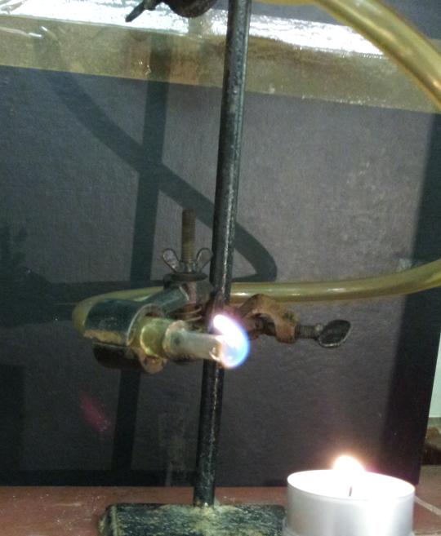
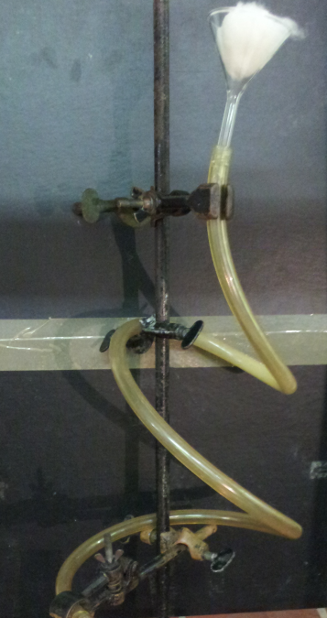
Abbildung 6 - Ergebnis des Versuches, Das Hexan-Gas-Gemisch lässt sich nach einigen Minuten entzünden.
Abbildung 5 - Aufbau des Versuches.

Deutung: Hexan ist ein leicht entzündlicher Stoff. Doch das Brennbare ist nicht die Flüssigkeit, sondern das Gas-Luft-Gemisch, was sich direkt über der Flüssigkeit bildet. Durch den Glimmspan wird gezeigt, dass sich Hexan im flüssigen Zustand nicht entzünden lässt. In der Pipeline entsteht nun an der getränkten Watte ein Gas-Luft-Gemisch, welches sich langsam im Schlauch verteilt. Dieses wird entzündet, sobald es auf die unten stehende Kerze trifft und brennt dann selbstständig weiter. Obwohl Hexan eine Siedetemperatur von 69°C besitzt, entsteht bei Raumtemperatur ein Gasgemisch, welches sich dann entzünden lässt. Hierbei muss darauf eingegangen werden, dass Hexan ein flüchtiger Stoff ist, der stets auch immer einen gewissen Anteil an Gas bildet. (In dieser Klassenstufe kann noch nicht auf eine Gleichgewichtsreaktion eingegangen werden, deshalb reicht eine kurze Thematisierung seitens des Lehrers.)
Entsorgung: Die Entsorgung erfolgt über den Lösungsmittelabfall.
Literatur: Kreißl, F. R. & Krätz, O., Feuer und Flamme, Schall und Rauch – Schauexperimente und Chemiehistorisches, Wiley VCH Verlag, 2008, 2. Auflage
Unterrichtsanschlüsse Dieses Experiment ist etwas aufwendiger und nur als Lehrerversuch geeignet. Es bietet sich an, diesen Versuch als Abschluss einer Einheit über Brennbarkeit oder als Abschnitt einer Einheit über brennbare Flüssigkeiten zu machen.
Alternativ kann auch Pentan verwendet werden. Vorteil hierbei ist die schnelle Verbreitung des Gases in der Pipeline (nur wenige Sekunden bis zur Entzündung). Allerdings besteht hier ein erhöhtes Sicherheitsrisiko durch die höhere Flüchtigkeit und Entzündlichkeit des Stoffes.

